Vaches exterminées ?

Main basse globalisée sur le secteur agricole c130 patcup infos-révélation 12/2025
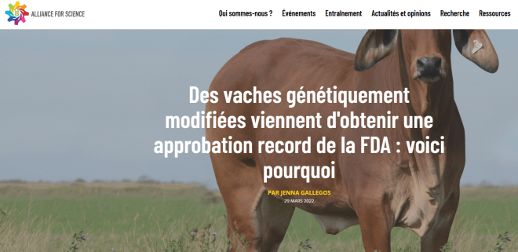
L’Ariège a été, devant les caméras du monde, la scène d’un avant-goût de ce à quoi pourrait ressembler une guerre agricole ouverte. Des centaines de CRS protégés par des véhicules Centaure équipés tout de même de mitrailleuses sont allés imposer de force les directives sanitaires qui s’imposaient.
https://twitter.com/i/status/1999475384077942837
Ailleurs, ce sont des volailles qui attendent leur heure:
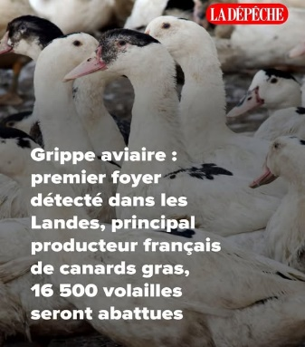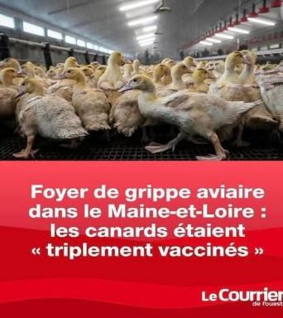
Les épidémies de grippe aviaire ont le chic de s’inviter la veille de Noël.
C’est que les directives de l’OMS n’attendent pas et les gouvernants politiques ont le devoir d’appliquer son programme One Health. Et sa vision dépasse, et de loin, la simple santé humaine.

Parler des animaux d’élevage, c’est parler aussi des terres agricoles.

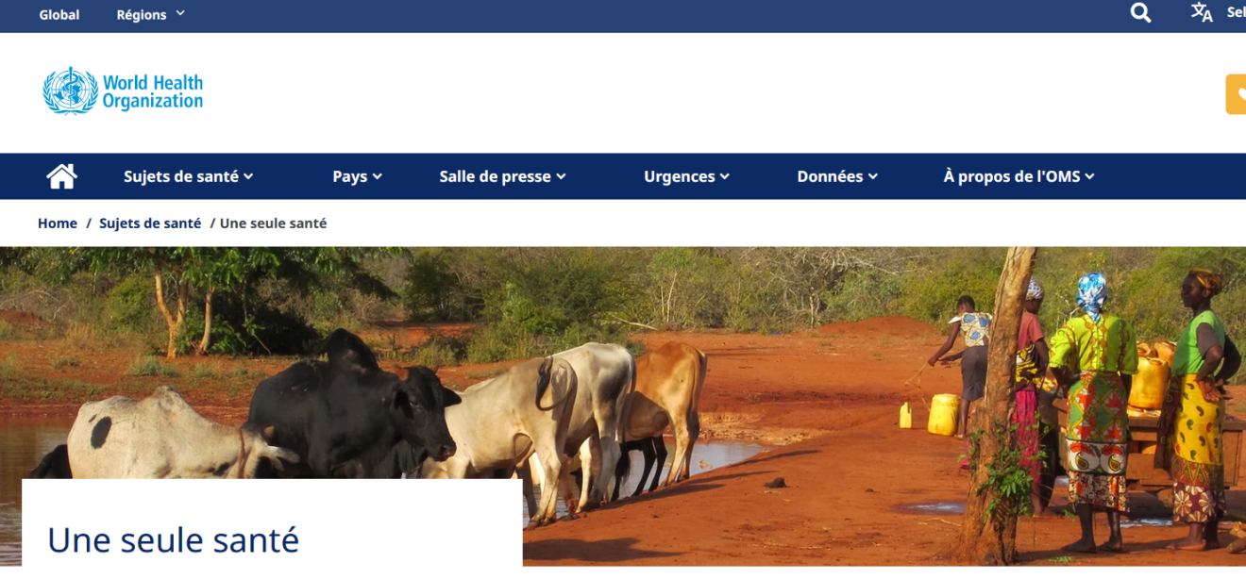
One Health est une approche intégrée et unificatrice qui vise à équilibrer durablement et à optimiser la santé des personnes, des animaux et des écosystèmes. https://www.who.int/health-topics/one-health#tab=tab_1
Ce que les milliardaires veulent, le législateur le veut aussi
L’OMS qui a déployé One Health est elle-même aux mains des milliardaires. Et ce que ces individus veulent, vos « législateurs » le veulent aussi. Car, les membres de planète finance détiennent non seulement richesses et ressources planétaires naturelles et artificielles, mais ils tiennent depuis longtemps le stylo des législateurs des divers pays pour leur dicter dans les détails normes, ordonnances, décrets et autres stratégies.

Et les financeurs de l’OMS ne veulent pas de l’agriculture traditionnelle, tous secteurs confondus. Du coup, les gouvernants trouvent que les vaches ont une mauvaise empreinte carbone :
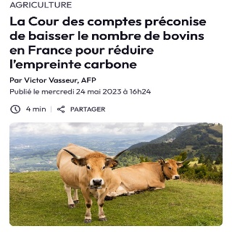https://www.radiofrance.fr/franceinter/le-cour-des-comptes-preconise-de-baisser-le-nombre-de-bovins-en-france-pour-reduire-l-emprunte-carbone-5634783
En Suisse, une conseillère d’Etat a eu la très mauvaise idée de vouloir apporter quelques allègements fiscaux à des familles harcelées par le fisc. C’est la Berne fédérale qui a retoqué le projet.
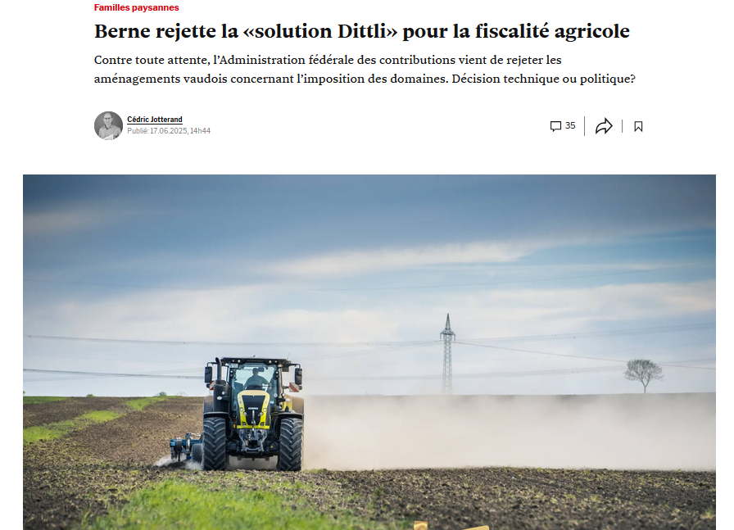

« Sur le terrain de la fiscalité agricole, qui empoisonne aussi bien la vie de dizaines de familles concernées que l’Administration cantonale des impôts (ACI), la solution dénichée par Valérie Dittli en ce début d’année – révélée par «24 heures» – vient de se prendre une sacrée gifle envoyée par Berne.
Au détour d’une publication ce mardi dans la « Feuille des avis officiels », dévoilée par le quotidien « Le Temps », l’Administration fédérale des contributions (AFC) indique en effet qu’elle n’a que peu goûté l’esprit d’indépendance des Vaudois dans ce dossier.
Pour rappel, les agriculteurs qui cèdent leur exploitation – y compris sans échange d’argent dans le cadre familial – sont lourdement frappés par le fisc à la suite d’un changement de pratique dicté par un arrêt du Tribunal fédéral datant de 2011, raison pour laquelle des allégements ont été proposés par Valérie Dittli, alors chargée des Finances jusqu’ici. »https://www.24heures.ch/fiscalite-agricole-vaudoise-berne-rejette-la-solution-dittli-810778716682
Conséquence ?
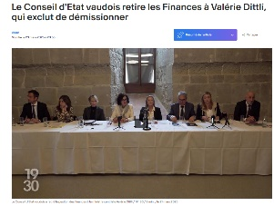Et que veulent les milliardaires ? ils veulent vos terres agricoles. C’est clair, c’est net, et c’est prouvé !

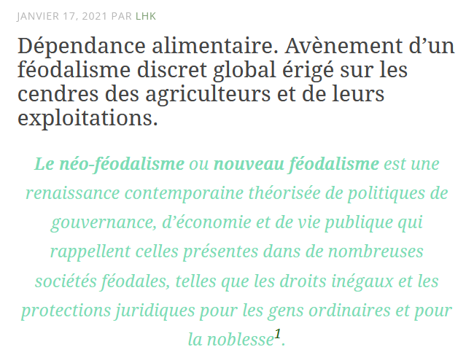

https://lilianeheldkhawam.com/2021/01/17/dependance-alimentaire-avenement-dun-feodalisme-discret-global-erige-sur-les-cendres-des-agriculteurs-et-de-leurs-exploitations/
Les milliardaires de la FoodTech ont des solutions pour l’Humanité ET pour la planète
Bref, ces gens veulent la FoodTech. Tout est prêt pour nous servir leurs aliments synthétiques… Cependant, si cela devait mal tourner, ils sont producteurs des médicaments/ vaccins pour vous soigner…

FoodTech ou la révolution de notre alimentation par les milliardaires de la Tech. L’enjeu McDo pour Gates! https://lilianeheldkhawam.com/2025/06/16/foodtech-ou-la-revolution-de-notre-alimentation-par-les-milliardaires-de-la-tech-lenjeu-mcdo-pour-gates/
M Mellon vous explique le plan prévu pour le bien de l’humanité. On relèvera au passage que son nom rappelle celui d’une grande banque : New York Mellon… Un hasard ?
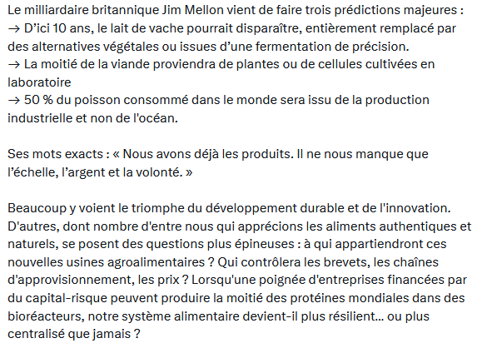
https://www.youtube.com/shorts/ZyvHF78Y2Gk?feature=share
Une guerre agricole se déroule sous nos yeux
Par la résistance des paysans, cet épisode ariégeois a mis au jour une guerre agricole qui a commencé il y a des décennies déjà.
https://youtu.be/kUS2SG7sk0I

La ministre de l’agriculture ET de la souveraineté alimentaire
Il est piquant de constater que la ministre française de l’agriculture, qui a lancé les CRS et des véhicules blindés contre les fermiers de l’Ariège, parle au même moment de mise en danger de la souveraineté alimentaire.
https://www.youtube.com/shorts/eKdT-KM8f5k?feature=share
« La guerre, la vraie, n’a plus rien d’impossible, chaque jour nous le rappelle. Il nous faut nous y préparer. Si elle éclate, que les Français le comprennent bien, c’est sur nos agriculteurs, et sur eux seuls, qu’il faudra compter pour nous nourrir », a-t-elle affirmé.
« Dans une France agricole affaiblie, Annie Genevard, dans un discours martial, faisant écho à son appel au « réarmement » alimentaire en février dernier, a lancé lundi une série de conférences, promises par la loi d’orientation agricole de mars 2025, qui se dérouleront sur plusieurs mois, par filières de production et au niveau régional. Les conclusions seront annoncées en juin. « La guerre agricole menace chaque jour un peu plus et il est temps d’agir », a martelé la ministre de l’Agriculture, estimant que l’actualité mondiale, avec la guerre en Ukraine, la politique douanière américaine ou les taxes chinoises, dissipe aujourd’hui « l’illusion » d’une paix prospère durable, dans un discours appelant à un « grand réveil alimentaire « depuis le marché de gros de Rungis.
« Depuis 2014, le financement de la politique agricole et alimentaire chinoise par habitant a bondi de 40% ; celle des États-Unis de 86% ; celle de la Russie de 15%. Et celle de l’Union européenne a reculé de 19%. C’est une erreur historique à laquelle il faut faire barrage », a-t-elle développé, appelant à lutter en Europe « contre les tentations de la décroissance ». « https://www.francebleu.fr/infos/agriculture-peche/souverainete-alimentaire-la-guerre-agricole-se-prepare-alerte-la-ministre-annie-genevard-5873450
Les troupeaux disparaissent ailleurs
Aux Etats-Unis
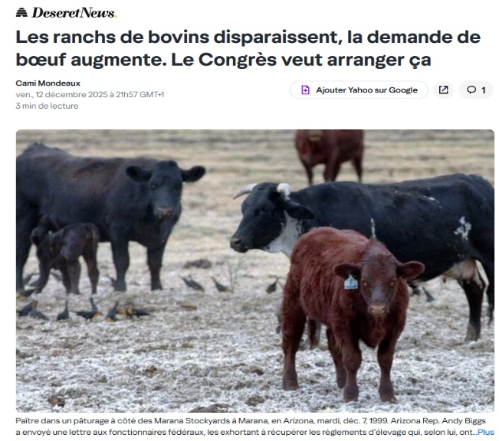
EN Suisse, les petites exploitations cèdent la place aux grandes. Concentration du secteur et financiarisation
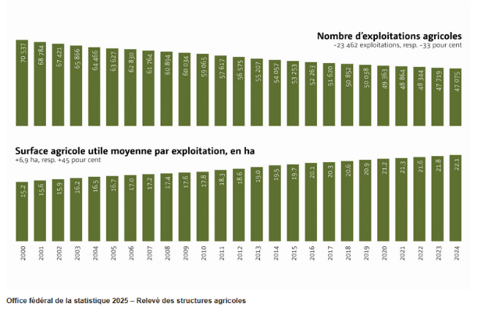
Toujours moins d’exploitations au profit d’entités plus grandes. « Le relevé des structures agricoles fait apparaître année après année la diminution continuelle du nombre d’exploitations agricoles en Suisse. L’année dernière, 644 fermes ont cessé leur activité, soit près de deux fermes par jour. Les petites et moyennes exploitations disparaissent, tandis que celles qui restent continuent de s’agrandir. Or une agriculture diversifiée et résiliente capable d’assurer l’approvisionnement a besoin de petites et moyennes exploitations. C’est pourquoi l’Association des petits paysans demande d’urgence l’abandon de la stratégie « croître ou disparaître » de la Confédération. » https://www.petitspaysans.ch/releve-des-structures-agricoles-2024/

Mainmise de Blackrock sur le secteur agricole ukrainien
Blackrock veut vos exploitations et terres agricoles. Celles d’Ukraine incluses !

Il est connu de tous que le territoire de ce pays détient des trésors de matières premières indispensables à BigTech et à sa gourmandise insatiable ! Mais ce qui nous intéresse ici, c’est la partie agricole. Or, ce pays détient d’importantes ressources agricoles grâce à ses sols fertiles : Le « tchernoziom » (terre noire) qui est exceptionnel pour l’agriculture. Ainsi, ce pays est un producteur majeur de blé, maïs, tournesol, colza…
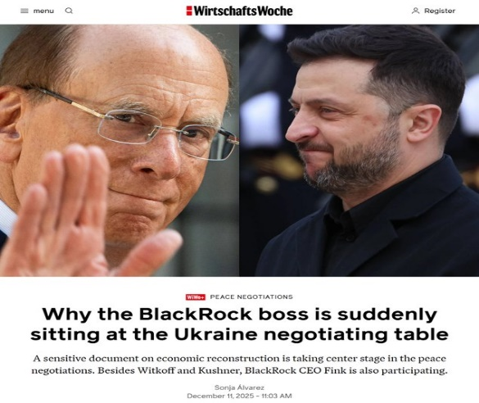
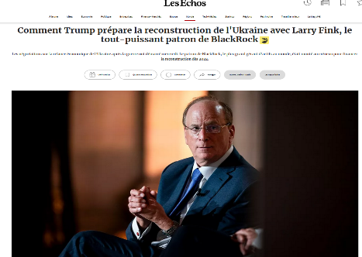
Guerre et vol : La prise de contrôle de la terre agricole de l’Ukraine expose les intérêts financiers et la dynamique en jeu conduisant à une concentration accrue de la terre et des finances. Extrait.
https://tlio.org.uk/war-and-theft-the-hostile-takeover-of-ukraines-agricultural-land-private-equitys-21st-century-war-for-global-enclosure-and-slavery/

La quantité totale de terres contrôlées par les oligarques, les individus corrompus et les grandes entreprises agricoles est de plus de neuf millions d’hectares – dépassant 28% des terres arables de l’Ukraine. Les plus grands propriétaires fonciers sont un mélange d’oligarques ukrainiens et d’intérêts étrangers – principalement européens et nord-américains ainsi que le fonds souverain de l’Arabie saoudite. D’éminents fonds de pension, fondations et dotations universitaires des États-Unis sont investis par l’intermédiaire de NCH Capital, un fonds de capital-investissement basé aux États-Unis.
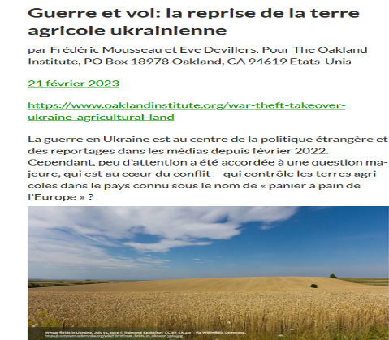

Plusieurs entreprises agroalimentaires, encore largement contrôlées par des oligarques, se sont ouvertes aux banques occidentales et aux fonds d’investissement – y compris des fonds de premier plan tels que Kopernik, BNP ou Vanguard – qui contrôlent désormais une partie de leurs actions. La plupart des grands propriétaires fonciers sont substantiellement redevables aux fonds et institutions occidentaux, notamment la Banque européenne pour la reconstruction et le développement (BERD) et la Banque mondiale.

Le financement occidental à l’Ukraine au cours des dernières années a été lié à un programme d’ajustement structurel drastique qui a nécessité des mesures d’austérité et de privatisation, y compris la création d’un marché foncier pour la vente de terres agricoles.

Le président Zelenskyy a mis la réforme agraire en loi en 2020 contre la volonté de la grande majorité de la population qui craignait qu’elle exacerbe la corruption et renforce le contrôle par de puissants intérêts dans le secteur agricole. Les conclusions du rapport sont d’accord avec ces préoccupations.

Alors que les grands propriétaires fonciers obtiennent un financement massif des institutions financières occidentales, les agriculteurs ukrainiens – essentiels pour assurer l’approvisionnement alimentaire intérieur – ne reçoivent pratiquement aucun soutien. Avec le marché foncier en place, au milieu d’un stress économique élevé et d’une guerre, cette différence de traitement conduira à une plus grande consolidation des terres par les grandes entreprises agroalimentaires.

Le rapport tire également parti de l’inquiétude que la dette paralysante de l’Ukraine est utilisée comme un levier par les institutions financières pour conduire la reconstruction d’après-guerre vers de nouvelles réformes de privatisation et de libéralisation dans plusieurs secteurs, y compris l’agriculture. »

Dépossession globale par le contrôle des ressources naturelles et fabriquées
La réalité est que nous assistons depuis des décennies à la Dépossession monétaire, agricole, minière, productive, industrielle, nationale, voire patrimoniale (en cours d’étude grâce à un mixage indigeste de l’ultra capitalisme avec un ultra marxisme). Nous nous demandions à quoi pouvait bien servir toute cette captation de ressources. Puis nous avions trouvé que cela permettait le détournement des richesses et de la puissance des États vers des intérêts privés.

Nous avions appelé cet état de collectivisation des ressources, au profit d’une caste anonyme, communisme privé ou néo-soviétisme.

Rien que les désormais célèbres Blackrock et Vanguard cumulaient à eux deux près de 17 trillions d’actifs sous gestion à fin 2022, ils ont rajouté 2 trillions à leur escarcelle pour atteindre les 19 trillions (billions en français). Autant dire, qu’ils sont en voie de détenir les actifs de la planète.
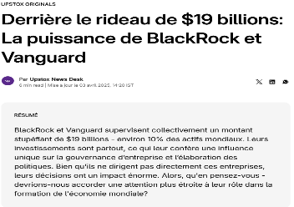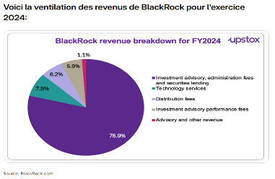
Et ce n’est pas fini ! Bloomberg annonçait que les 2 entités contrôleraient les 20 trillions d’ici 2027. Comment le savaient-ils si nous ne sommes pas dans une stratégie d’économie planifiée et de dépossession globalisée qui a le soutien des gouvernants ?
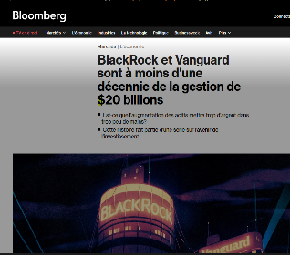
https://twitter.com/i/status/1999497228801454355

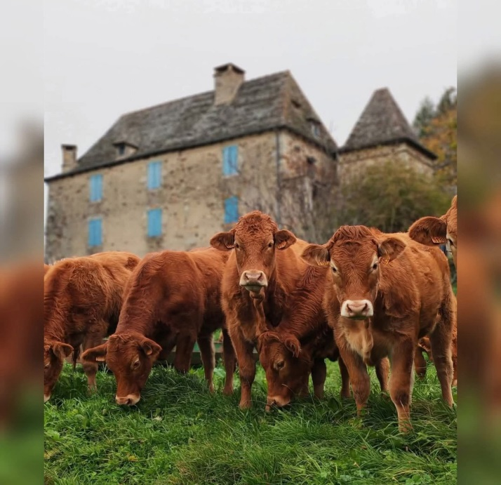
https://www.youtube.com/shorts/A4H-kQs94bI?feature=share
Délocaliser l’agriculture, la Commission européenne est pour !
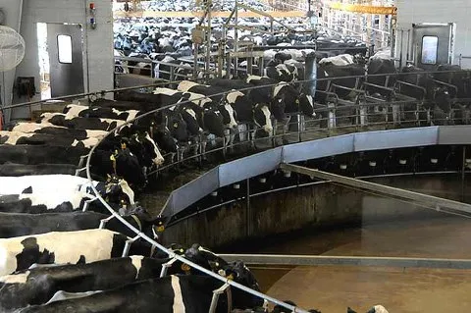
Mégaferme de 32’000 vaches répondant aux normes, contrairement à l’élevage de 12 génisses menées au licol vers des champs par des paysans vaudois dévoués! Image: http://colette214.blogspot.ch/2013/02/32000-vaches-chez-eux-bientot-1000-chez.html

La Commission européenne ne veut plus de l’agriculture (cf. le texte ci-dessous)

Nous avons l’explication du pourquoi du harcèlement de nos agriculteurs.

https://lilianeheldkhawam.com/2017/07/13/nos-agriculteurs-sont-harceles-soutenons-les-lhk/
Les raisons invoquées sont évidemment celles qui arrangent les lobbies omniprésents dans la vie de l’organisation supranationale, elle-même dotée de sa propre personnalité juridique, qui signifie que la Commission européenne est un organe autonome inscrit au Registre du Commerce belge.

https://lilianeheldkhawam.com/2013/12/15/la-democratie-suisse-a-lepreuve-de-la-mondialisation/
https://lilianeheldkhawam.com/2018/05/11/les-paysans-locaux-ont-le-choix-entre-vendre-ou-se-pendre-liliane-held-khawam/
Si l’essentiel de l’agriculture devait être livré aux firmes transnationales, partenaires de la Commission européenne, cela reviendrait à dire qu’à plus ou moins court terme, il existe une probabilité non négligeable qu’il faille supplier les établissements financiarisés qui se seront appropriés le business de l’agro-alimentaire de bien vouloir nous vendre des aliments à des prix supportables, offrant un minimum de qualité.

Une dernière remarque, nous avons constaté le bétonnage à tout va des terres agricoles. Il faudra bien y penser. Le retour en arrière s’avèrera excessivement difficile.

https://lilianeheldkhawam.com/?s=agriculteur&submit=Recherche
LHK

Thierry Marx : « Si on continue, en 2050 seuls les très riches mangeront bien »
https://o.nouvelobs.com/food/20181109.OBS5182/thierry-marx-si-on-continue-en-2050-seuls-les-tres-riches-mangeront-bien.html?fbclid=IwAR2uzwdkB6nj3tOLHkDifWllYC2FLbhNMX9xO8wGc-7gfPruYKsV-RogZqk

Bruxelles assume enfin vouloir se débarrasser des éleveurs

La Commission européenne prépare actuellement une stratégie de réduction des émissions de gaz à effet de serre dans l’Union européenne. Dans le projet de texte qui a fuité dans la presse, elle évoque plusieurs pistes afin de mettre l’agriculture à contribution de ces réductions. Parmi elles figurent la meilleure gestion des sols et des forêts, le développement de l’agriculture de précision et… la réduction de l’élevage de ruminants !

Ces trois pistes sont liées aux types d’émissions agricoles : elles sont essentiellement constituées de méthane issu de la fermentation entérique et d’oxydes nitreux issus de l’utilisation d’engrais et fertilisants.

Cette annonce n’est hélas par surprenante pour les éleveurs, tant la Commission a multiplié ces dernières années les mesures politiques allant à l’encontre de l’élevage.

Cela a commencé avec la réforme de la PAC de 2014, où les polyculteurs-éleveurs ont été lourdement pénalisés par la convergence des aides. Cela s’est poursuivi par le « Plan Juncker » qui vise à contourner les blocages de l’OMC sur le commerce international en signant un maximum d’accords bilatéraux de libre-échange. Dans ces accords, l’élevage est systématiquement utilisé comme la variable d’ajustement des négociateurs européens.

Cette fois, au nom du climat, l’Europe assume vouloir réduire le nombre d’éleveurs en prônant une baisse de la consommation de viande et de produits laitiers.

D’après elle, « une réduction de la demande de viande bovine au niveau des consommateurs couplée à une réduction proportionnelle de la production de viande dans l’UE, réduirait sensiblement la quantité de méthane émise et nécessiterait une production réduite d’aliments pour animaux, ce qui à son tour réduirait les émissions d’oxydes d’azote et permettrait de réduire le besoin global en engrais tout en libérant éventuellement des terres arables ».

Réduire l’élevage par des raisonnements absurdes
Ce raisonnement absurde montre que le climat n’est qu’un prétexte pour diminuer l’élevage.

En Europe, la production de viande bovine est issue de l’association entre des végétaux non-valorisables pour la consommation humaine (herbe et foin, résidus de culture, co-produits agricoles…) et de graines. La récolte de l’herbe est du foin se déroule essentiellement sur des terres non-labourables, et préserver la complémentarité élevage/grande culture permet de maintenir la vitalité des sols.

D’après l’INRA, on relève d’ores et déjà une dégradation inquiétante de la teneur en matières organiques dans les zones de plaine où l’élevage a disparu, nécessitant un recourt extrêmement intensif aux engrais de synthèse. Il est ainsi totalement fallacieux de prétendre que réduire l’élevage permet de réduire les besoins en fertilisants et réduire ainsi les émissions qui leur sont liées.

Enfin, comment ne pas être affligé devant tant d’hypocrisie, alors que la Commission ne cesse de faciliter les importations de viandes en provenance de pays très peu respectueux de leur environnement (Brésil, Canada, Australie…). La Commission ne souhaite absolument pas réduire la pollution liée à l’élevage, elle souhaite simplement la délocaliser en Amérique ou en Océanie.

https://www.coordinationrurale.fr/bruxelles-assume-enfin-vouloir-se-debarrasser-eleveurs/?fbclid=IwAR0ciIJMWpPBrjjyNc1FneRCWBvQRyF6uouS7Z_544nkWc9nhV3Me9rJuL8

